Tropische Nacht im Oktober und glückliche Wandersleute – Rückblick auf die 1. Wildauer Kleeblattwanderung
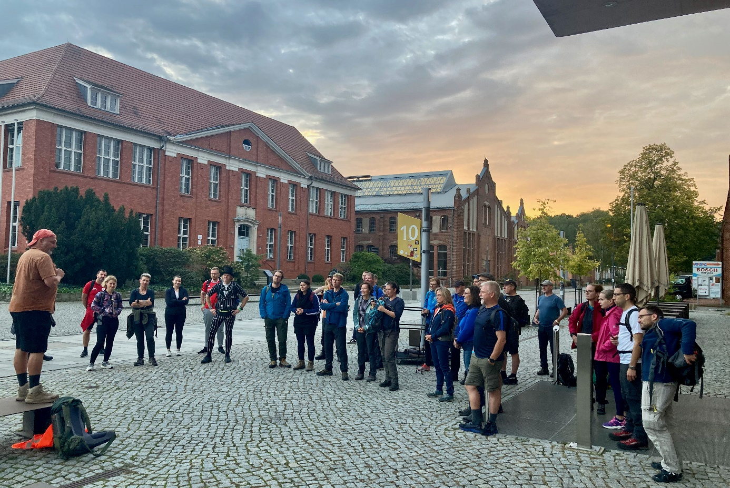
Bildunterschrift: Eine Wandergruppe bekommt kurz vor dem Start Instruktionen von einem der Wanderführer.
Bild: Frank Seeliger / TH Wildau
Subheadline: Kleeblatt-Wanderung
Teaser:
Geschafft und glücklich. So sahen die Wanderbegeisterten der 1. Wildauer Kleeblatt-Wanderung am 13. und 14. Oktober aus, als sie am Ziel auf dem Campus der TH Wildau ankamen. Sie hatten 25, 50, 75 oder sogar 100 Kilometer hinter sich. Vier Wanderstrecken mit jeweils 25 Kilometers Länge bei wechselnden Wetterbedingungen sowie Wandern bei Nacht boten den Teilnehmenden abwechslungsreiche Touren in die Region um Wildau.
Text:
100 Kilometer in 24 Stunden – eine sportliche Herausforderung, der sich die Technische Hochschule Wildau (TH Wildau) gemeinsam mit Wanderbegeisterten aus Wildau und der Region stellen wollte. Am 13. und 14. Oktober 2023 folgten über 75 Wanderinnen und Wanderer der Einladung zum „Wildauer Kleeblatt“. Ob 25, 50, 75 oder sogar 100 Kilometer – alle Strecken hatten dabei ihren Reiz und sehr abwechslungsreiche Bedingungen.
Neben Studierenden und Beschäftigten der TH Wildau freute sich das Organisationsteam des Hochschulsports der TH Wildau und deren fleißige Helferinnen und Helfer über viele Bürgerinnen und Bürger, die zum Teil extra aus Thüringen zum Wandern angereist waren.
Tropischer Start
Am Start- und Zielpunkt, der Mensa der TH Wildau, versammelten sich bereits zur ersten Strecke am Freitagabend über 30 Teilnehmerinnen und Teilnehmer. Über fünf Stunden ging die Tour Richtung Bindwow in die Nacht hinein - und das bei einer tropischen Nacht mit über 20 Grad Celsius, Sturm und Regen. Mit Ankunft in Wildau stand ein wenig Erholung an und kurz nach Mitternacht ging es mit einer etwas kleineren Gruppe auf zur nächsten Strecke nach Kiekebusch in den Westen der Region. Mit der Nacht in den Knochen und bis zu 50 Kilometer Strecke kam die Gruppe noch im Dunkeln am frühen Samstag wieder auf dem Campus in Wildau an.
Zwischen Wiesen, Wäldern und Seen
Kurz nach sechs ging es mit zusätzlichen neuen Wandersleuten auf die Strecke der dritten Route Richtung Zeuthen, Eichwalde, kurz an den Rand des südöstlichen Berlins, rein in die Seenlandschaft der Region und über Niederlehme zurück nach Wildau. Bei merklich kühlerer Luft, für einige mit 75 Kilometern Strecke in den Füßen und bereits 18 Stunden im Wandermodus, ging es zur Mittagszeit zur Erholung wieder in die Mensa, wo Verpflegung für alle bereitstand.
Während sich einige ihre Wanderurkunden abholten, ging es für etwa 30 Leute bei traumhaftem Wanderwetter in der letzten Runde über Königs Wusterhausen und Senzig entlang des Zeesener Sees über Bestensee, durch Krummensee und entlang des Nottekanals über den Funkerberg in Königs Wusterhausen zum finalen Einlauf bei Einbruch der Dunkelheit. Ein kleines Highlight dabei war ein Biber, der im Nottekanal neben dem Wanderteam schwamm und sogleich zum Fotoobjekt vieler Smartphones wurde.
Mammutmarsch geschafft
Vor allem die Teilnehmenden, die den Mammutmarsch von 100 Kilometer hinter sich hatten, waren nun sichtlich erschöpft, aber trotzdem mit einem Lächeln im Gesicht glücklich, diese beachtliche Strecke überstanden zu haben. Vom Team der Mensa gab es dann auch warmes Essen und Getränke. Prof. Jörg Reiff-Stephan, Vizepräsident für Studium und Lehre an der TH Wildau, überreichte die Wanderurkunden und Präsentbeutel. Und so war die erste Kleeblattwanderung am Samstagabend nach 24 Stunden geschafft.
„Für mich war es das erste Mal, so eine lange Strecke bei Tag und Nacht zu laufen und eine neue Möglichkeit, meine Grenzen auszutesten und zu spüren, wie lang 100 Kilometer sein können. Mit dem Kleeblattsystem war es zudem möglich, jederzeit zu sagen, 25 oder 50 Kilometer reichen auch. Mit der Wanderführung und der Verpflegung drumherum konnte man sich auch gut nur aufs Wandern konzentrieren. Das Kleeblattsystem mit seinen variablen Strecken macht Lust auf mehr. Danke an das Orga-Team,“ resümierte Carsten Hille, Mitarbeiter an der TH Wildau und einer derjenigen, der die gesamte Distanz lief.
Bildergalerie
Eindrücke und Zieleinläufe der Wanderung gibt es in der Galerie auf der Website der TH Wildau: www.th-wildau.de/wanderung
Weiterführende Informationen
Informationen zum Hochschulsport der TH Wildau und dem gerade gestarteten Wintersemesterangebot gibt es unter: www.th-wildau.de/hochschulsport
Fachliche Ansprechperson TH Wildau:
Arne Sippel
Hochschulsport
TH Wildau
Hochschulring 1, 15745 Wildau
Tel. +49 (0) 3375 508 111
E-Mail: hochschulsport@th-wildau.de

Ansprechpersonen Externe Kommunikation TH Wildau:

Mike Lange / Mareike Rammelt
TH Wildau
Hochschulring 1, 15745 Wildau
Tel. +49 (0)3375 508 211 / -669
E-Mail: presse@th-wildau.de

